文教委員会資料
令和５年２月28日
子ども未来部保育支援課

私立幼稚園の新制度園への移行について

１ 内容
平成２７年度に子ども・子育て支援新制度が開始され、幼稚園・認定こども園・保育所を通じた共通の給付制度（施設型給付）が導入された。
このたび、品川区内にある私立幼稚園の中から、新制度への移行を希望する園について、令和４年度第２回品川区子ども・子育て会議での意見聴取が行われた。

２ 対象となる園
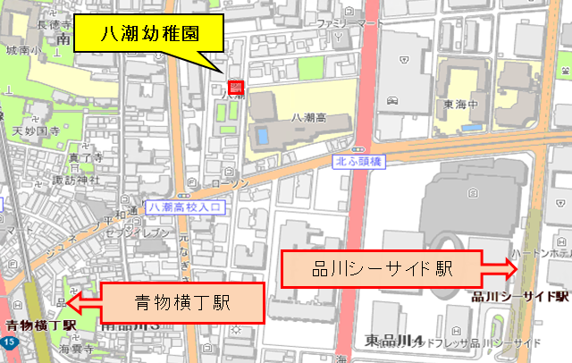
八潮幼稚園
・設置者 学校法人八潮会
・住 所 東品川三丁目２４番８号
・移行日 令和５年４月１日
1号認定 |  |  | 計
3歳 | 4歳 | 5歳
24 | 23 | 23 | 70
・利用定員

３ 私学助成園（既存制度園）と施設型給付園（新制度園）の利用者負担の比較
 | 入園料 | 保育料 | 実費徴収
 |  |  | 主食費 | 副食費 | 教材費 | PTA  会費 | 遠足代
制度移行前  （旧制度） | 必要 | 必要 | 必要 | 必要 | 必要 | 必要 | 必要
制度移行後  （新制度） |  | 不要
なお、新制度移行に伴う園の事務として、保護者に対する重要事項説明とその同意を
得ること等が必要になる。

４ 今年度のスケジュール
令和５年１月３１日（火）令和４年度第２回品川区子ども・子育て会議にて、意見聴取
同日、区から八潮幼稚園に「確認通知書」を発出
４月１日（土）新制度幼稚園として施設型給付の対象となる。

